魅力ある大学院教育イニシアティブ「先端科学技術の芽を生み出す女性研究者育成」プログラム
（継続プログラム）

「国際学会・研究集会」参加報告書

２００８年１０月２日
専攻・講座名 複合現象科学専攻
学年 博士後期過程３回生
氏名 藤川 美幸希

「魅力ある大学院教育」イニシアティブ-先端科学技術の芽を生み出す女性研究者育成-プログラムの支援を受け、９月８日から９月１５日にイタリアのローマ市ローマ大学にて開催された「5th International Workshop on the CKM Unitarity Triangle (CKM2008)」に参加しました。この研究集会は、CKM Unitarity Triangleに関する研究について実際に研究を行った人々が集まり、発表・議論をする場である。ときに非常に専門的な議論が行われると以前に参加したことのある人から教えていただいておりました。
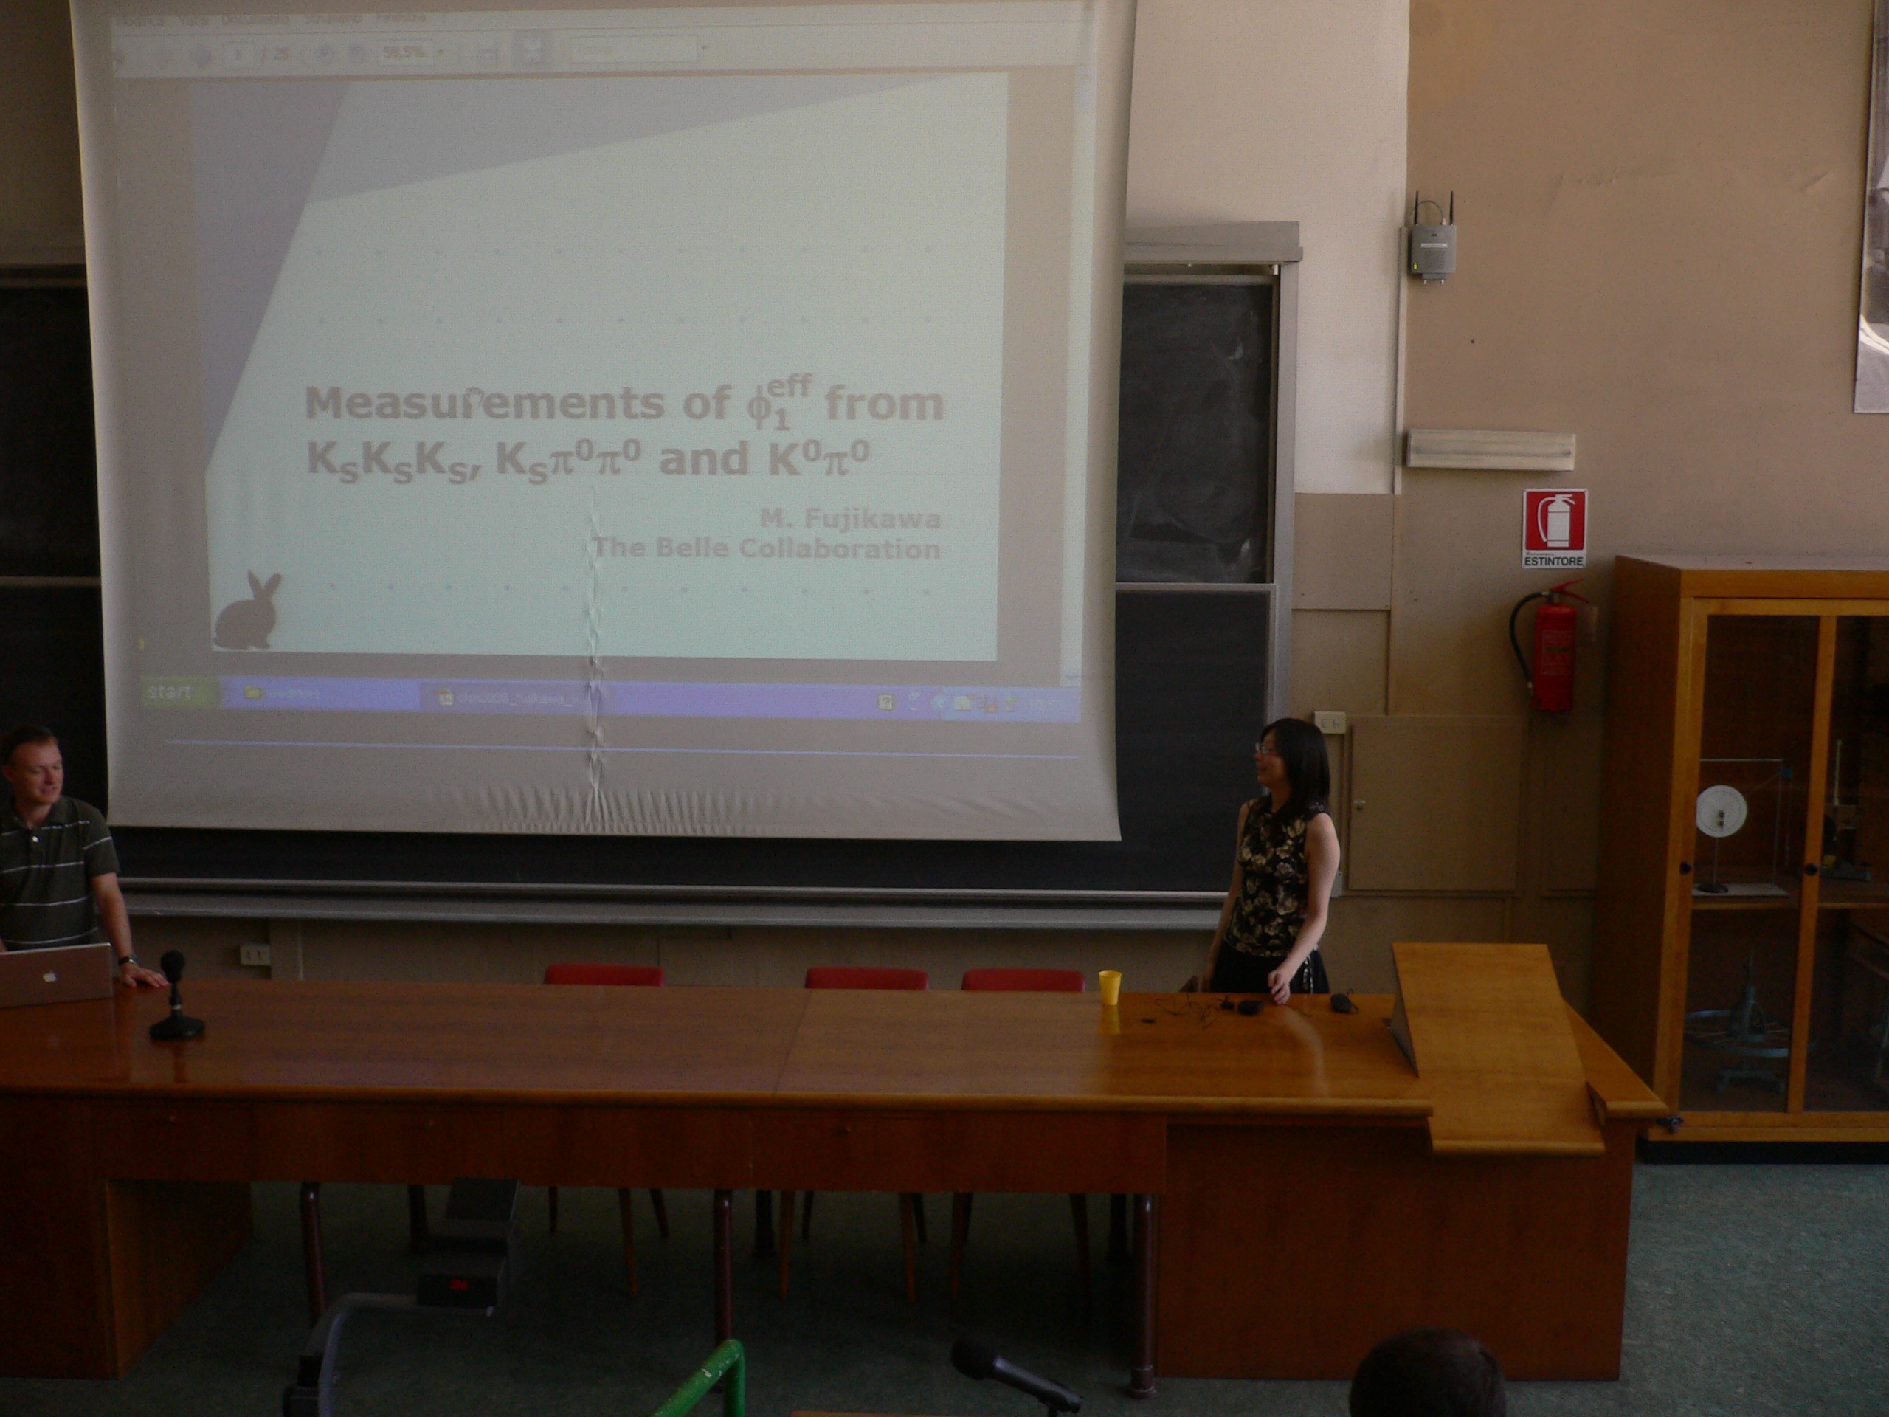
私は、phi1測定の分野で「Measurements of phi1 from KSKSKS, KSpi0pi0 and K0pi0」という題目で発表を行いました。この発表では、私が行ったK0pi0測定のみならず、同じ技法を用いて解析を行う反応（KSKSKS, KSpi0pi0）に関するBelle実験と米国行われているBabar実験の最新結果のレビューを行った。これまで自分の行った解析については話したことがあったのですが、レビューは初めてでした。発表準備に際しては、他実験の研究者と連絡を取りながら行いました。中でも、発表日の数日前に出てきた最新結果について短時間で内容をフォローし話すのは、精神的に難しく楽しかったです。質問に答えられるかとても不安だったのですが、答えることが出来ました。聴講した中では、やはり同じ分野で理論の話をしてくださった方のものが興味深かったです。
発表の様子
期間中の９月１０日に大型ハドロン衝突型加速器（LHC）が稼動開始しました。この日は皆がそれに興味を持っていることが分かりました。世間話より次世代へどのような考えを持っているかなどが分かり面白かったです。このニュースが会議の期間中にあったことを忘れないだろうと思います。
以前参加した国際会議で出会ったイタリア人に大学構内で出会いました。覚えてくださっていて近況の話や、解析の話など出来てよかったです。２年前はあまり話すことが出来なかったのですが、そのときに比べ随分話せるようになったと感じました。何より私が物理を続けていることをとても喜んでくださったのが印象的でした。
最後になりましたが、国際会議参加支援をしていただきありがとうございました。この経験を今後の研究活動に生かせて行こうと思っています。

